

**Общие рекомендации по безопасности в праздничные дни:**

При посещении праздников, общественных мест ребенок должен быть одет ярко, чтобы Вы могли его всегда видеть.

Необходимо предупредить детей, что если их угощают (Дед Мороз и Снегурочка, или кто-то другой), то сначала угощения стоит показать родителям.

Каждый ребенок должен знать свою фамилию, имена и фамилии родителей, свой адрес.

Не следует оставлять детей дома без присмотра взрослых.

Храните легковоспламеняющиеся жидкости, зажигалки в недоступных для детей местах.

Будьте внимательны к погоде, не позволяйте детям гулять в морозную погоду.

Не отпускайте детей на лёд!

Расскажите детям, что при пожаре нельзя прятаться в укромные места (в шкафы, под кровати, так как это затруднит их поиск и спасение).

Категорически запрещается пользоваться пиротехническими изделиями, а также хлопушками детям.

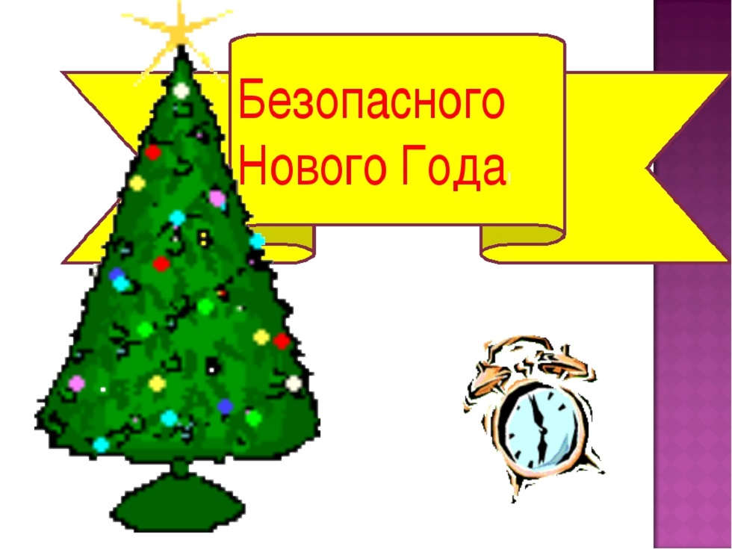

*ПОМНИТЕ!*

*! Безопасность детей - дело рук их родителей****.***

*! Каждый ребенок должен знать свой домашний адрес и номер домашнего телефона.*

*! Выучите с детьми наизусть номер «112» - телефон вызова экстренных служб*

*Уважаемые родители, будьте внимательны! Безопасность детей в Ваших руках!*

*Счастливого Вам Нового Года!*

**Рекомендации по безопасности, если Вы устанавливаете ёлку:**

Проследите, чтобы подставка была устойчивой, и ёлка не качалась.

Нельзя устанавливать ёлку вблизи батарей и нагревательных приборов.

Ёлку следует размещать в углу комнаты,

чтобы она не загораживала проход.

Категорически запрещено размещать электроприборы под ёлкой.

Нельзя украшать ёлку игрушками из бумаги,

ватой, свечками, так как ёлка с каждым днем становится все суше, и может легко воспламениться. Все ёлочные украшения

должны быть сделаны из негорючих или огнестойких материалов

Тщательно проверяйте состояние новогодней гирлянды, ее неисправность может привести к пожару!

Выключайте все гирлянды, когда ложитесь спать или выходите из дома. Подумайте,

как с минимальным риском подключить гирлянду, чтобы удлинители не лежали под ногами.

Запрещается стоять с бенгальскими огнями

рядом с елкой.

Рассказывайте детям о правилах

безопасного поведения, будьте примером во всех ситуациях, связанных с соблюдением пожарной безопасности!